

УКРАЇНАМОГИЛІВ - ПОДІЛЬСЬКА МІСЬКА РАДА  ВІННИЦЬКОЇ ОБЛАСТІ

**ВИКОНАВЧИЙ КОМІТЕТ**

**РІШЕННЯ№191**

Від 24.06.2021р. м. Могилів – Подільський

**Про затвердження схеми встановлення дорожніх знаків**

**та влаштування дорожньої розмітки**

Керуючись статтею 30 Закону України «Про місцеве самоврядування в Україні» від 21.05.1997р. №280/97-ВР із внесеними до нього змінами, статтею 6 Закону України «Про дорожній рух» від 30.06.1993 року

№3353-XII із змінами внесеними згідно із законами, Правилами дорожнього руху України, затверджених постановою Кабінету Міністрів України від 10.10.2001р. №1306, у зв’язку із зверненням громадян (копія додається), з метою підвищення безпеки пішоходів під час перетину проїжджої частини, розглянувши схему встановлення дорожніх знаків та влаштування дорожньої розмітки,-

**виконком міської ради ВИРІШИВ:**

**1.** Затвердити схему встановлення дорожніх знаків (5.35.1-5.35.2) та влаштування дорожньої розмітки (1.14.1) по вулиці Острівській навпроти буд. №237 у м. Могилеві - Подільському Вінницької області згідно з додатком, що додається.

**2.** Надати дозвіл управлінню житлово - комунального господарства міської ради (Стратійчук І.П.) на встановлення дорожніх знаків (5.35.1-5.35.2) та влаштування дорожньої розмітки (1.14.1).

**3.** Контроль за виконанням даного рішення покласти на першого заступника міського голови Безмещука П.О..

В.о. міського голови,

перший заступник міського голови Петро БЕЗМЕЩУК

|  |
| --- |
| Додаток  до рішення виконавчого  комітету міської ради  від 24.06.2021 року №191 |

**СХЕМА**

**встановлення дорожніх знаків (5.35.1-5.35.2) та влаштування дорожньої розмітки (1.14.1)**

**по вулиці Острівській навпроти буд. № 234 у м. Могилеві - Подільському Вінницької області**

**УЗГОДЖЕНО:**

|  |  |  |
| --- | --- | --- |
| **ЕКСПЛІКАЦІЯ ДОРОЖНИК ЗНАКІВ** | | |
| Група дорожніх знаків | № по ДСТУ 4100-2014 | Кількість |
| Інформаційно – вказівні  «Пішохідний перехід» | 5.35.1 | 2 |
| Інформаційно – вказівні  «Пішохідний перехід» | 5.35.2 | 2 |
| **Всього:** |  | **4** |

**ЕКСПЛІКАЦІЯ ДОРОЖНЬОЇ РОЗМІТКИ**

|  |  |  |
| --- | --- | --- |
| Горизонтальна розмітка | № згідно з ДСТУ 2587:2010 | Площа білого кольору, м2 |
| Зебра | 1.14.1 | 18 |

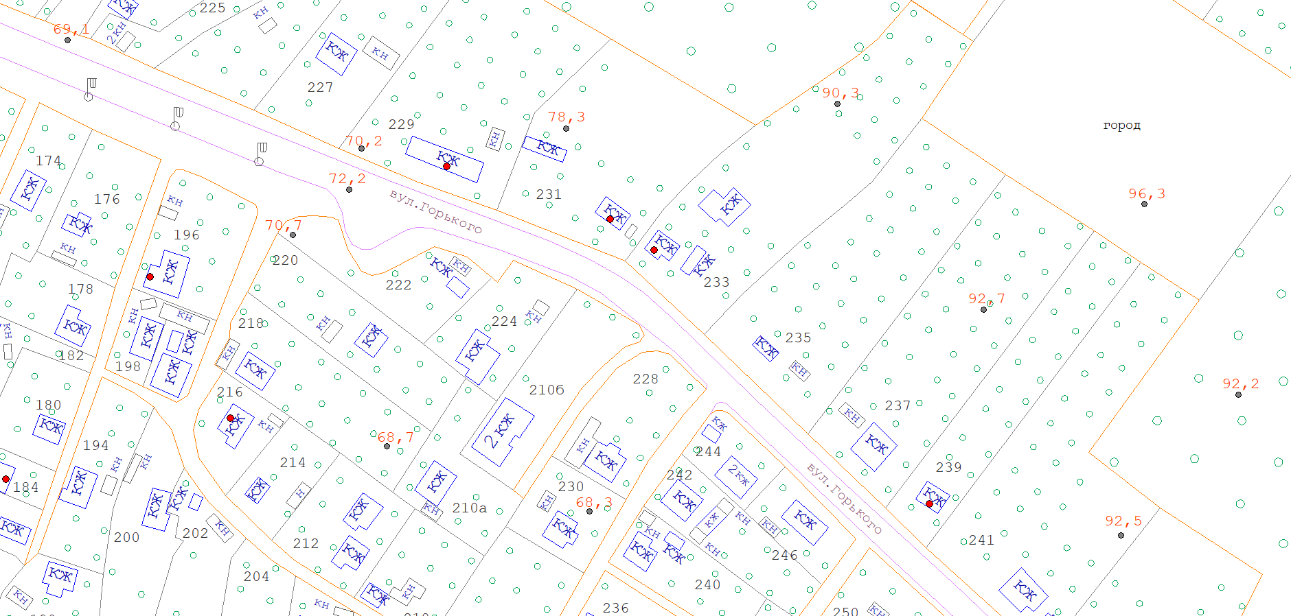





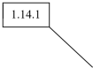

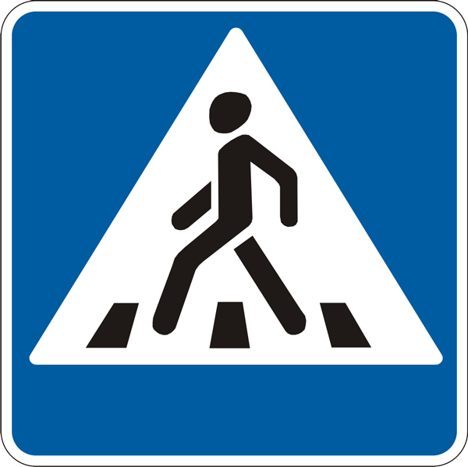

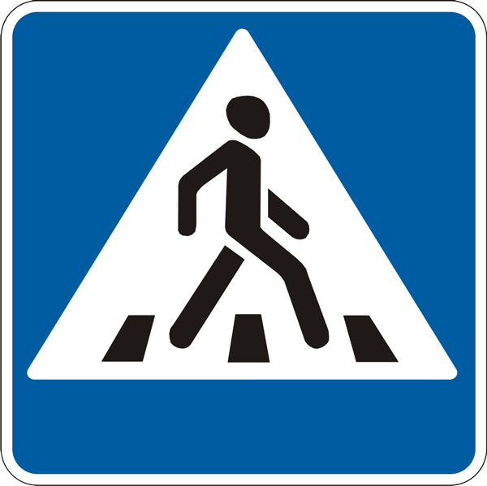



**ТЕХНІЧНІ УМОВИ**

**НА ВСТАНОВЛЕННЯ ДОРОЖНІХ ЗНАКІВ**

1. Технічні характеристики та спосіб встановлення дорожніх знаків згідно вимог ДСТУ 4100-2014 «Знаки дорожні. Загальні технічні умови. Правила розташування» та ДСТУ 2587:2010 «Розмітка дорожня».

2. Роботи пов’язані з встановленням дорожніх знаків виконувати тільки спеціалізованими підприємствами та організаціями.



Керуючий справами виконкому Володимир ВЕРБОВИЙ